**期末达标测试卷**

**4．期末模拟卷(四)**

标题单一、用心填一填。(每空1分，共28分)

1．100张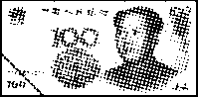是(　　　)元。

2．写出两道商是7的除法算式是(　　　　　　)和(　　　　　　)。

3．54支铅笔，平均分给6个小朋友，每个小朋友分得(　　)支。

4．一个四位数，千位和十位都是8，其余各位都是0，这个数写作(　　　)，读作(　　　　　　　)。

5．在括号里填上合适的质量单位。

一块橡皮约重6(　　　)。　　　 一袋面粉重25(　　　　)。

一只鸭重2999(　　　)，约3(　　　)。

一袋奶粉重900(　　　　)。

一袋盐重250(　　　　)。 一个苹果重180(　　　　)。

6．按规律填数。

(1)5680、5690、(　　　)、5710、(　　　)。

(2)14、21、(　　　)、35、(　　　)。

(3)6600、6400、(　　　)、6000、(　　　)。

7．在圈里填上“＞”“＜”或“＝”。

25千克圈2500克　 3900克圈4千克　 5000克圈5千克

1800－700圈1200 48÷8圈36÷6 6901圈9601

8．下列现象是平移的在括号里画“○”，是旋转的在括号里画“△”。

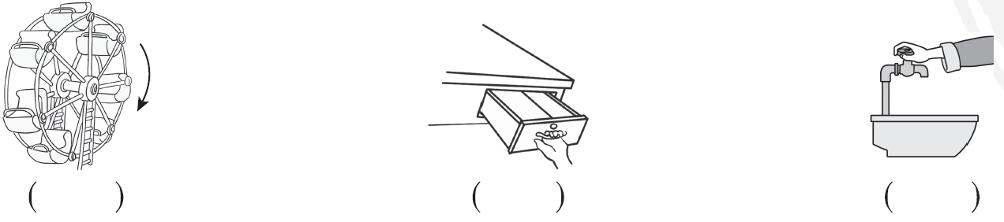

标题单二、精心辨一辨。(对的画“√”，错的画“×”)(每题1分，共5分)

1．一个四位数的最高位是千位。 (　　)

2．被除数＝商×除数＋余数。 (　　)

3．一个梨重250克，4个梨重1千克。 (　　)

4．读5006时，只读一个0。 (　　)

5．升国旗的运动是旋转现象。 (　　)

标题单三、静心选一选。(将正确答案的字母填在括号里)(每题1分，共5分)

1．下面各数只读一个“0”的是(　　)。

A．7800　 B．6000　　　 C．7080

2．用一堆小棒摆单个的正方形，有剩余，可能余(　　)小棒。

A．1根 B．2根 C．1根、2根或3根

3．HAPPY中有(　　)个字母是轴对称图形。

A．2 B．3 C．4

4．989最接近(　　)。

A．1000 B．900 C．800

5．有语文、数学、道德与法治三本书，小明、小丽、小红各拿了一本。小明说：“我拿的是语文书”。小丽说：“我拿的不是数学书”。小红拿的是(　　)书。

A．数学 B．语文 C．道德与法治

标题单四、细心算一算。(共28分)

1．直接写出得数。(每题0.5分，共8分)

8×6＝　　 40÷8＝　　　 98－59＝ 63÷9＝

56÷7＝ 30÷5＝ 38＋25＝ 8×7＝

800＋800＝ 7000＋600＝ 160＋40＝ 4000－900＝

4300－3000＝ 650＋80＝ 300＋900＝ 2800－600＝

2．列竖式计算。(每题2分，共8分)

73÷9＝ 64÷8＝ 55÷6＝ 76÷8＝

3．计算下列各题。(每题3分，共12分)

58＋7×5　　 100－24÷3　　 (26＋28)÷6　　　8×(27÷3)

标题单五、智慧整理。(共9分)

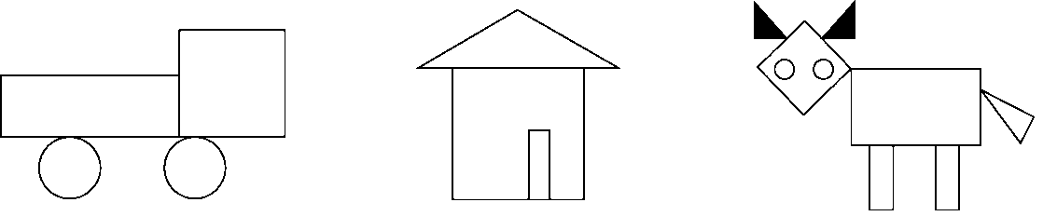

1．上图中各种图形各有几个？请用画“正”字的方法记录。(4分)

|  |  |
| --- | --- |
| 长方形 |  |
| 正方形 |  |
| 三角形 |  |
| 圆 |  |

2.回答问题。(5分)

(1)(　　　　)的个数最多，有(　　)个。

(2)(　　　　)的个数最少，有(　　)个。

(3)个数最多的图形和个数最少的图形相差(　　)个。

标题单六、动脑解决问题。(共25分)

1．排队做操时，如果每9人站1行，可以站几行？(4分)

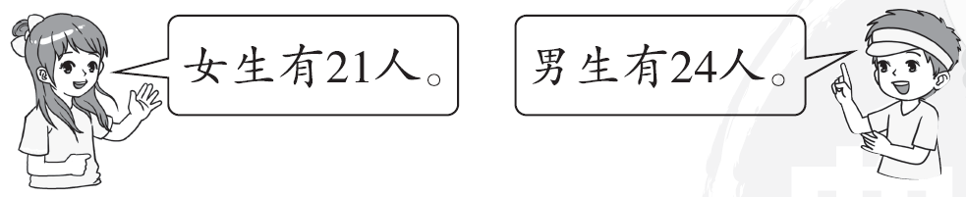

2．李叔叔要铺72块砖。剩下的要分4次铺完，平均每次铺多少块砖？(5分)

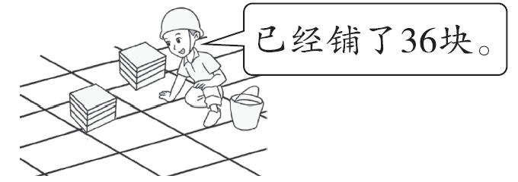

3．哪一种笔最便宜？(5分)

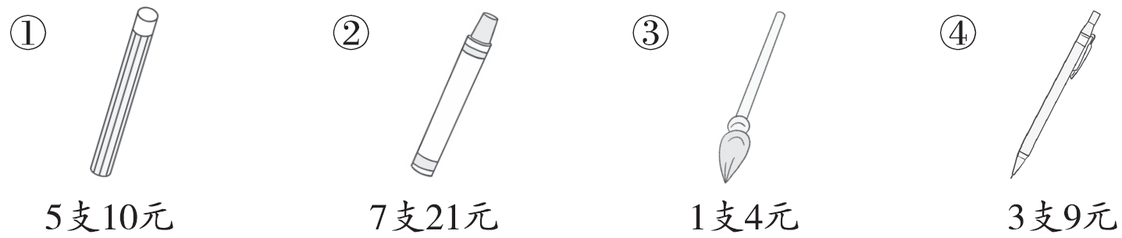

4．二年级有54人去动物园游玩。

(1)每辆面包车限坐8人，至少需要租几辆面包车？(3分)

(2)动物园门票每张8元，50元最多能买几张门票？(3分)

5．小方、小林、小云的爸爸的职业分别是工人、医生、警察中的一个。小方的爸爸不是工人，小方、小林的爸爸经常听警察爸爸讲法律知识。他们爸爸的职业分别是什么？(5分)

**答案**

一、1.10000

2．49÷7＝7　63÷9＝7(答案不唯一)

3．9　4.8080　八千零八十

5．克　千克　克　千克　克　克　克

6．(1)5700　5720　(2)28　42

(3)6200　5800

7．＞　＜　＝　＜　＝　＜

8．(△)(○)(△)

二、1.√　2.√　3.√　4.√　5.×

三、1.C　2.C　3.B　4.A　5.A

四、1.48　5　39　7　8　6　63　56　1600

7600　200　3100　1300　730　1200 2200

2.73÷9＝8……1 64÷8＝8

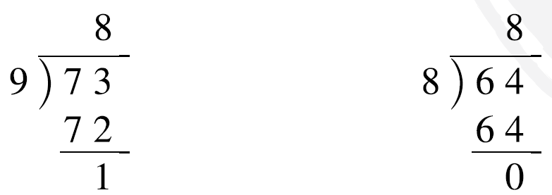

55÷6＝9……1 76÷8＝9……4

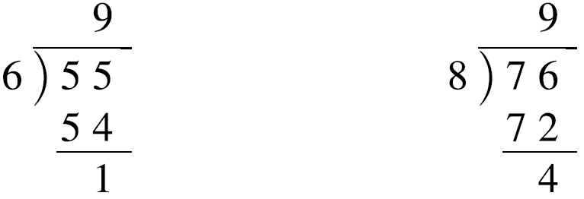

3．　58＋7×5　　　　100－24÷3

＝58＋35 ＝100－8

＝93 ＝92

　(26＋28)÷6 　 8×(27÷3)

＝54÷6 ＝8×9

＝9 ＝72

五、1.正　正3　正4　正4

2．(1)长方形　5

(2)正方形　3

(3)2

六、1.(21＋24)÷9＝5(行)

答：可以站5行。

2．(72－36)÷4＝9(块)

答：平均每次铺9块砖。

3．10÷5＝2(元)

21÷7＝3(元)

9÷3＝3(元)

4＞3＞2

答：第①种笔最便宜。

4．(1)54÷8＝6(辆)……6(人)

6＋1＝7(辆)

答：至少需要租7辆面包车。

(2)50÷8＝6(张)……2(元)

答：50元最多能买6张门票。

5．小方的爸爸是医生，小林的爸爸是工人，小云的爸爸是警察。

点拨：“小方、小林的爸爸经常听警察爸爸讲法律知识”，说明小方、小林的爸爸都不是警察，所以小云的爸爸是警察。小方的爸爸不是工人，也不是警察，所以小方的爸爸是医生，则小林的爸爸就是工人。